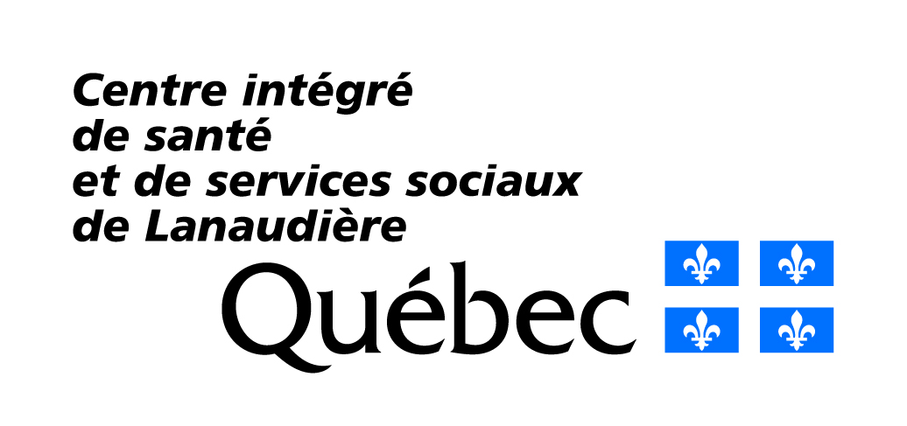

Centre de réadaptation La Myriade
Service d’hébergement

Règles liées à la gestion de l’allocation de dépenses personnelles de la clientèle hébergée en rtf-ri de groupe

Rappel des services communs offerts par toutes les ressources d’hébergement

En tant que ressource d’hébergement, vous devez assumer :

- Le coût des produits d’hygiène personnelle ainsi que des produits pharmaceutiques de base (papier mouchoir, papier hygiénique, shampoing, revitalisant, savon, etc.).
- Le coût des repas et des collations, incluant les breuvages non alcoolisés de tout genre.

Évaluation des besoins du client en termes de produits et services

- Concertation avec l’intervenant pivot pour déterminer, s’il y a lieu, le montant d’argent de poche à remettre au client qui le gèrera. À la date de la remise de l’argent, indiquer le montant et faire signer le client sur le formulaire Tenue budgétaire.
- Concertation avec l’intervenant pivot pour prévoir les dépenses annuelles du client (ex. : camps de vacances, trousseau de vêtements, soins de pieds, massothérapie, activités, etc.).
- Autorisation préalable par le représentant légal ou, pour un client sans régime de protection, par l’intervenant pivot concernant les dépenses dont le montant unitaire est de 75 $ et plus.
- Seulement l’argent comptant nécessaire aux dépenses mensuelles prévues doit être conservé dans la ressource d’hébergement.

Obligations de la ressource d’hébergement

Compte bancaire
- Ne jamais gérer l’allocation de dépenses personnelles d’un client adulte à même votre compte bancaire personnel.
- Ne jamais déposer de chèque au nom du client dans votre compte bancaire personnel. Les chèques doivent apparaître au relevé bancaire du client (ex. : chèque de TPS-TVQ).
- S’assurer que le client possède un forfait adapté à ses besoins pour ses transactions par carte de débit.

Factures
- Seuls les achats effectués pour le client doivent figurer sur la facture.
- Le nom du client doit être inscrit sur la facture ou le reçu.
- Conserver, s’il y a lieu, les garanties pour les achats effectués.

Paiement des achats
- Ne jamais demander à des entreprises de facturer des dépenses directement au CISSS de Lanaudière (ex. : pharmacie, cabinet de dentiste, etc.). Réclamer ces frais encourus pour le client en remplissant le formulaire Demande de remboursement pour frais spéciaux.
- Ne jamais avancer d’argent au client pour un achat devant être payé avec son allocation de dépenses personnelles.
- Advenant que vous utilisiez votre carte de débit ou de crédit pour défrayer le coût des achats du client devant être payés avec son allocation de dépenses personnelles, vous devez vous rembourser la journée même.

Conservation des tenues budgétaires
- Ne pas jeter ni déchiqueter soi-même les tenues budgétaires puisqu’elles font partie du dossier légal du client.
- Conserver les tenues budgétaires de la clientèle durant 6 ans.
- Remettre à l’intervenant pivot la ou les tenues budgétaires des années antérieures.
- Lorsque la famille, un proche, le curateur privé ou le tuteur aux biens est la personne responsable de la vérification de la tenue budgétaire, l’intervenant pivot établissement prend entente avec cette dernière concernant la remise de la carte de débit, de l’argent comptant et de la totalité des tenues budgétaires approuvées que vous détenez. Il doit s’assurer qu’aucune tenue budgétaire ne reste en votre possession à la suite du déplacement ou lors de la fin du placement.

Vente de produits et services
- Ne jamais faire payer le client pour des services que vous rendez, qui sont dispensés par un membre de votre famille ou par une personne faisant partie de votre cercle d’amis (ex. : coiffure, pédicure, couture, transport, etc.).
- Ne jamais vendre un article à un client, et ce, même si acheté « en gros » (ex. : cannette de liqueur, sac de chips, etc.).
- Ne jamais solliciter un client à acheter tout genre de produit vendu par vous, un membre de votre famille ou une personne de votre cercle d’amis (ex. : produits de marque Avon, produits naturels, etc.)

Particularités pour la clientèle à l’enfance

Allocation de dépenses personnelles
- L’allocation de dépenses personnelles (ADP) d’un client enfant est versée à même votre rétribution et peut donc être gérée à partir de votre compte bancaire personnel.
- L’ADP est prévu pour l’entretien et le maintien d’un trousseau de vêtements, pour la participation à des activités socioculturelles, éducatives ou sportives ainsi que pour l’argent de poche.
  - Les montants destinés à l’argent de poche peuvent varier en fonction de l’âge de l’enfant et de l’objectif clinique poursuivi en lien avec la gestion de cette somme. Il est recommandé que l’intervenant de l’enfant détermine, en concertation avec la ressource, le montant qui pourrait être versé à l’enfant en fonction de ses besoins. Les moyens économiques des parents de l’enfant, les valeurs transmises et le modèle éducatif prôné par la famille d’accueil doivent être pris en compte et assurer une certaine équité avec les autres enfants.
- Lors d’un déplacement vers une autre ressource, le montant du solde de l’ADP suit le client. L’argent est remis à la nouvelle ressource par un intervenant à la suite de la vérification de la tenue budgétaire par l’intervenante hébergement.
- Lors d’une fin de placement pour un retour vers le milieu naturel du client (0-17 ans), le montant du solde de l’ADP est remis à l’intervenante hébergement ayant préalablement procédé à la vérification de la tenue budgétaire. Ce montant est récupéré par l’établissement étant donné que l’ADP est prévu uniquement pour un enfant hébergé.
- Au moment de ses 18 ans, la ressource remet à l’enfant hébergé le montant du solde de l’ADP, et ce, dans tous les contextes (demeure hébergé dans la même ressource, déplacement vers une autre ressource, retour dans sa famille naturelle ou départ en appartement). En prévision d’une demande auprès d’Emploi-Québec, l’ouverture d’un compte bancaire devra être effectuée. Le solde de l’ADP pourra donc y être déposé.

Fournitures scolaires et activités parascolaires
- Un montant pour les fournitures scolaires et les activités parascolaires est versé annuellement, à titre d’avance, à même votre rétribution déposée au mois d’août. Ce montant doit être indiqué sur le formulaire Tenue budgétaire – clientèle enfance 0-17 ans à la ligne prévue à cet effet.
- Le solde non utilisé pour l’achat de fournitures scolaires pourrait être utilisé pour le paiement des frais du service de garde le midi.

Vêtements
- Lors de certaines situations, un montant d’argent peut être autorisé pour l’achat de vêtements (surcroissance excédant la normalité ou relevant d’une pathologie, usure exceptionnelle due à des comportements inadéquats de l’enfant, vêtements inutilisables à la suite d’une maladie infectieuse, perte de vêtements liée à des situations exceptionnelles). Pour ce faire, vous devez obtenir l’autorisation préalable du chef du Service d’hébergement. Une fois les achats effectués, vous devez remplir le formulaire Demande de remboursement pour frais spéciaux. Conséquemment, ces dépenses ne doivent pas être incluses dans la tenue budgétaire.

Novembre 2017

